**Miembros de la Corporación Municipal**

[actualizado marzo 2025]

* [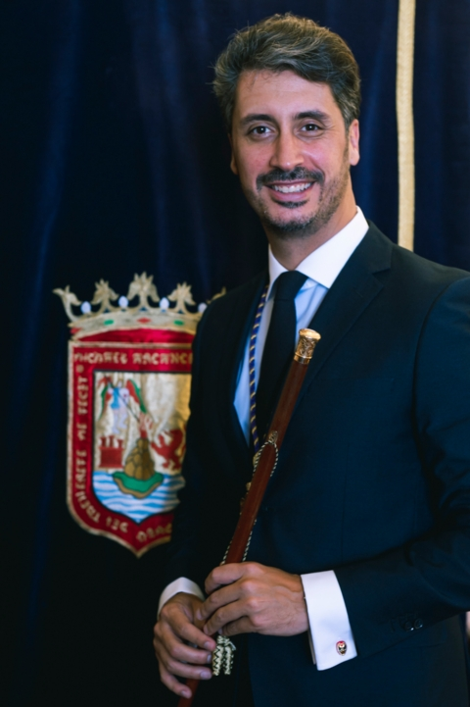](https://www.aytolalaguna.es/ayuntamiento/corporacion-municipal-y-grupos-politicos/Luis-Yeray-Gutierrez-Perez/)

[**Luis Yeray Gutiérrez Pérez**](https://www.aytolalaguna.es/ayuntamiento/corporacion-municipal-y-grupos-politicos/Luis-Yeray-Gutierrez-Perez/)

Alcalde - Presidente



* [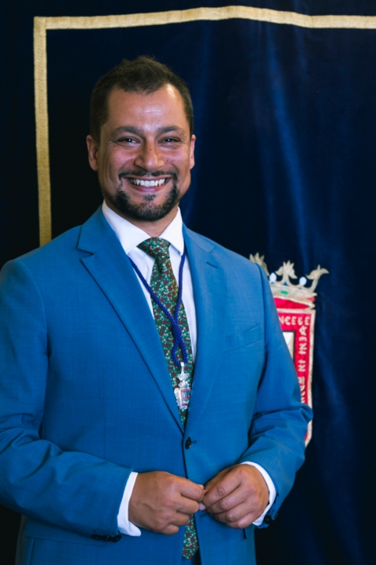](https://www.aytolalaguna.es/ayuntamiento/corporacion-municipal-y-grupos-politicos/Badel-Albelo-Hernandez/)

[**Badel Albelo Hernández**](https://www.aytolalaguna.es/ayuntamiento/corporacion-municipal-y-grupos-politicos/Badel-Albelo-Hernandez/)

Primer Teniente de Alcalde, Concejal de Deportes y Seguridad Ciudadana



* [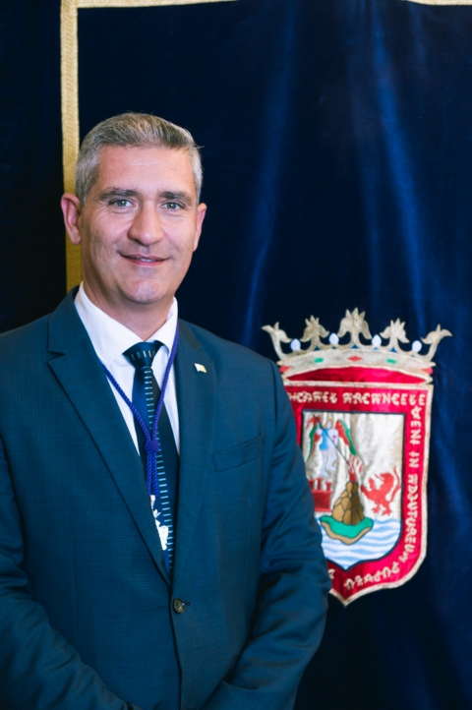](https://www.aytolalaguna.es/ayuntamiento/corporacion-municipal-y-grupos-politicos/Francisco-Jose-Hernandez-Rodriguez/)

[**Francisco José Hernández Rodríguez**](https://www.aytolalaguna.es/ayuntamiento/corporacion-municipal-y-grupos-politicos/Francisco-Jose-Hernandez-Rodriguez/)

Segundo Teniente de Alcalde, Concejal de Servicios Municipales y Participación Ciudadana

* [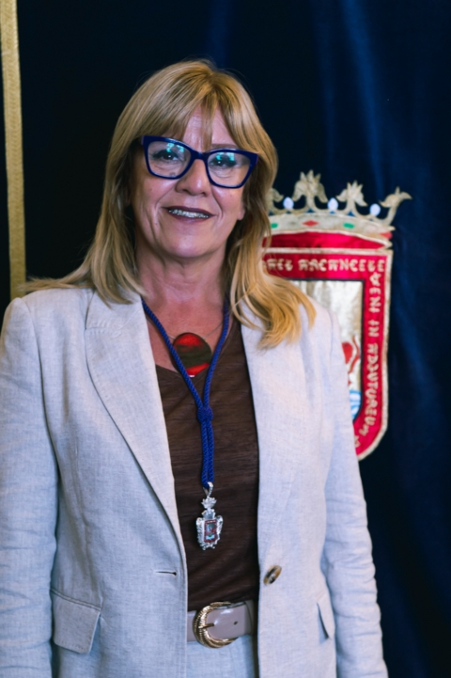](https://www.aytolalaguna.es/ayuntamiento/corporacion-municipal-y-grupos-politicos/Francisca-Carlota-Rivero-Ortega/)

[**Francisca Carlota Rivero Ortega**](https://www.aytolalaguna.es/ayuntamiento/corporacion-municipal-y-grupos-politicos/Francisca-Carlota-Rivero-Ortega/)

Tercera Teniente de Alcalde, Concejala de Hacienda y Servicios Económicos



* [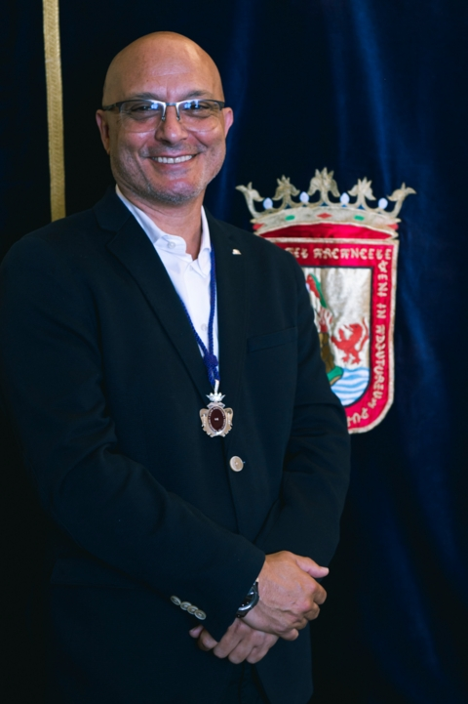](https://www.aytolalaguna.es/ayuntamiento/corporacion-municipal-y-grupos-politicos/Angel-Miguel-Hernandez-Chinea/)

[**Ángel Miguel Hernández Chinea**](https://www.aytolalaguna.es/ayuntamiento/corporacion-municipal-y-grupos-politicos/Angel-Miguel-Hernandez-Chinea/)

Cuarto Teniente de Alcalde, Concejal de Obras, Infraestructuras, Accesibilidad, Mercado, Playas y Piscinas, y Ciclo Integral del Agua



* [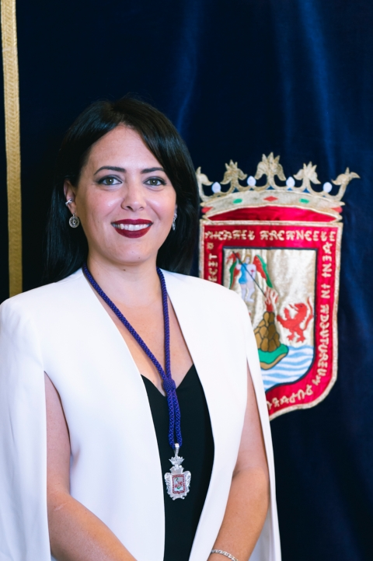](https://www.aytolalaguna.es/ayuntamiento/corporacion-municipal-y-grupos-politicos/Maria-Estefania-Diaz-Arias/)

[**María Estefanía Díaz Arias**](https://www.aytolalaguna.es/ayuntamiento/corporacion-municipal-y-grupos-politicos/Maria-Estefania-Diaz-Arias/)

Quinta Teniente de Alcalde, Concejala de Turismo y Comercio

* [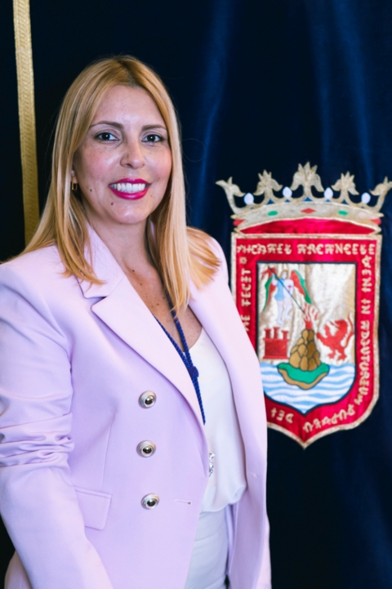](https://www.aytolalaguna.es/ayuntamiento/corporacion-municipal-y-grupos-politicos/Carla-Cabrera-Teixeira/)

[**Carla Cabrera Teixeira**](https://www.aytolalaguna.es/ayuntamiento/corporacion-municipal-y-grupos-politicos/Carla-Cabrera-Teixeira/)

Sexta Teniente de Alcalde, Concejala de Presidencia y Planificación



* [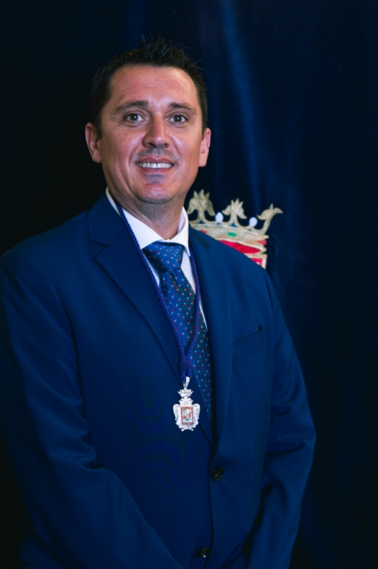](https://www.aytolalaguna.es/ayuntamiento/corporacion-municipal-y-grupos-politicos/Adolfo-Cordobes-Sanchez/)

[**Adolfo Cordobés Sánchez**](https://www.aytolalaguna.es/ayuntamiento/corporacion-municipal-y-grupos-politicos/Adolfo-Cordobes-Sanchez/)

Séptimo Teniente de Alcalde Concejal de Ordenación del Territorio, Vivienda y Patrimonio Cultural.



* [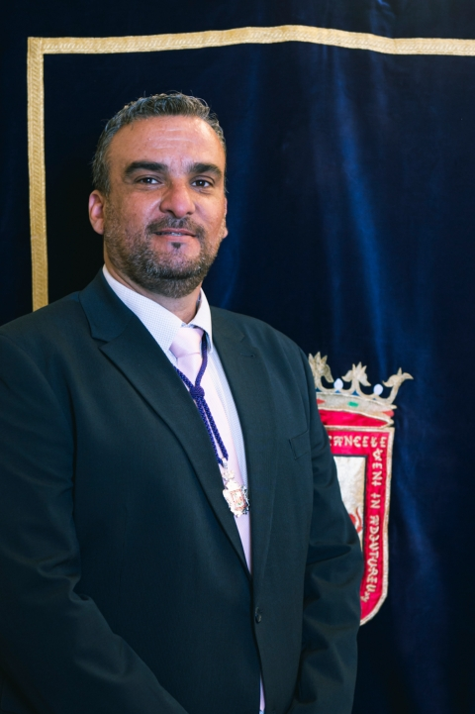](https://www.aytolalaguna.es/ayuntamiento/corporacion-municipal-y-grupos-politicos/Jesus-Domingo-Galvan-Delgado/)

[**Jesús Domingo Galván Delgado**](https://www.aytolalaguna.es/ayuntamiento/corporacion-municipal-y-grupos-politicos/Jesus-Domingo-Galvan-Delgado/)

Octavo Teniente de Alcalde, Concejal de Promoción y Desarrollo Local, Medio Ambiente, Sanidad, Movilidad y Transporte

* [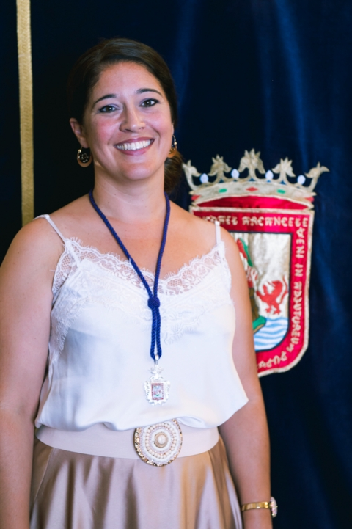](https://www.aytolalaguna.es/ayuntamiento/corporacion-municipal-y-grupos-politicos/Cristina-Ledesma-Perez/)

[**Cristina Ledesma Pérez**](https://www.aytolalaguna.es/ayuntamiento/corporacion-municipal-y-grupos-politicos/Cristina-Ledesma-Perez/)

Novena Teniente de Alcalde, Concejala de Desarrollo Rural y cementerios



• [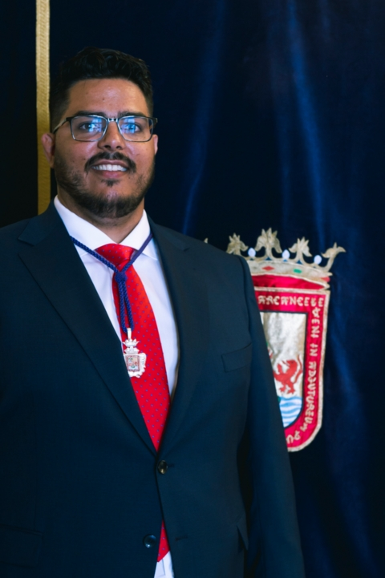](https://www.aytolalaguna.es/ayuntamiento/corporacion-municipal-y-grupos-politicos/Dailos-Daniel-Gonzalez-Ferrera/)

[**Dailos Daniel González Ferrera**](https://www.aytolalaguna.es/ayuntamiento/corporacion-municipal-y-grupos-politicos/Dailos-Daniel-Gonzalez-Ferrera/)

Concejal Delegado de Fiestas, Mujer, Igualdad y LGTBI.

• [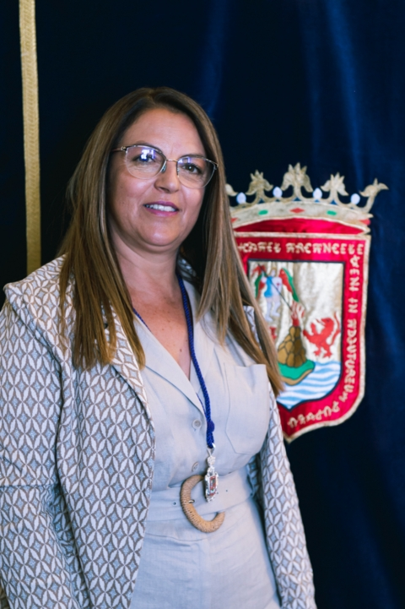](https://www.aytolalaguna.es/ayuntamiento/corporacion-municipal-y-grupos-politicos/Maria-Leonor-Cruz-Acosta/)

[**María Leonor Cruz Acosta**](https://www.aytolalaguna.es/ayuntamiento/corporacion-municipal-y-grupos-politicos/Maria-Leonor-Cruz-Acosta/)

Concejala Delegada de Bienestar Social y Calidad de Vida

• [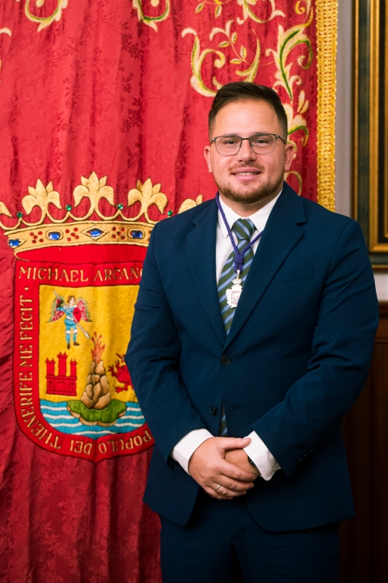](https://www.aytolalaguna.es/ayuntamiento/corporacion-municipal-y-grupos-politicos/Adrian-del-Castillo-Correa/)

[**Adrián del Castillo Correa**](https://www.aytolalaguna.es/ayuntamiento/corporacion-municipal-y-grupos-politicos/Adrian-del-Castillo-Correa/)

Concejal Delegado de Cultura y Organismo Autónomo de Actividades Musicales

• [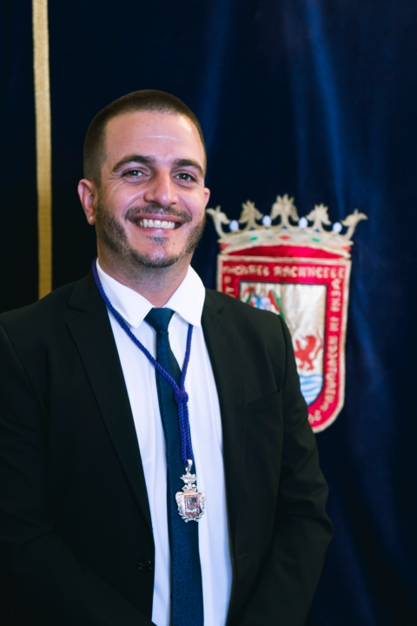](https://www.aytolalaguna.es/ayuntamiento/corporacion-municipal-y-grupos-politicos/Adrian-Sergio-Eiroa-Santana/)

[**Adrián Sergio Eiroa Santana**](https://www.aytolalaguna.es/ayuntamiento/corporacion-municipal-y-grupos-politicos/Adrian-Sergio-Eiroa-Santana/)

Concejal Delegado de Educación, Juventud y OMIC

• [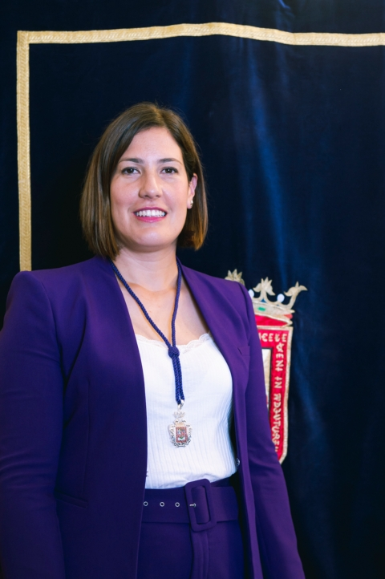](https://www.aytolalaguna.es/ayuntamiento/corporacion-municipal-y-grupos-politicos/Atteneri-Falero-Alonso/)

[**Atteneri Falero Alonso**](https://www.aytolalaguna.es/ayuntamiento/corporacion-municipal-y-grupos-politicos/Atteneri-Falero-Alonso/)

Concejala Coalición Canaria - Presidencia de la Comisión Especial de Sugerencias y Reclamaciones

• [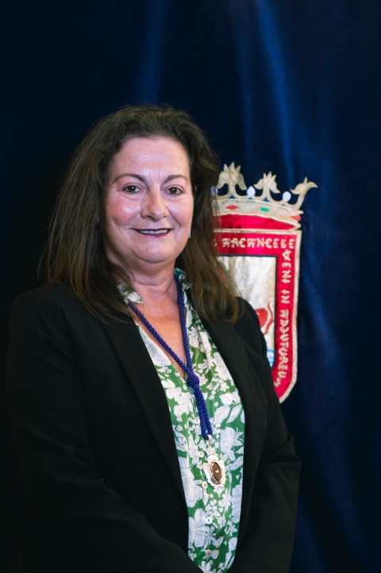](https://www.aytolalaguna.es/ayuntamiento/corporacion-municipal-y-grupos-politicos/Carmen-Luisa-Gonzalez-Delgado/)

[**Carmen Luisa González Delgado**](https://www.aytolalaguna.es/ayuntamiento/corporacion-municipal-y-grupos-politicos/Carmen-Luisa-Gonzalez-Delgado/)

Concejala Coalición Canaria

• [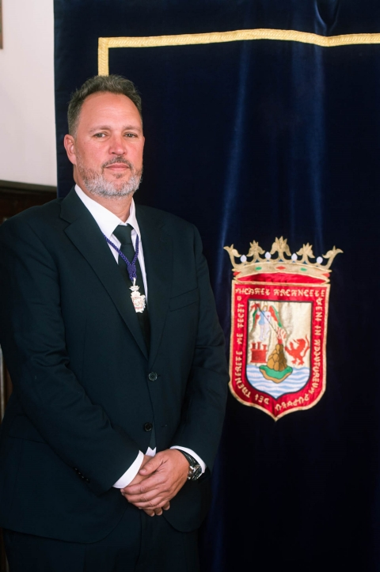](https://www.aytolalaguna.es/ayuntamiento/corporacion-municipal-y-grupos-politicos/Miguel-Garcia-Santana/)

[**Miguel García Santana**](https://www.aytolalaguna.es/ayuntamiento/corporacion-municipal-y-grupos-politicos/Miguel-Garcia-Santana/)

Concejal Coalición Canaria

• [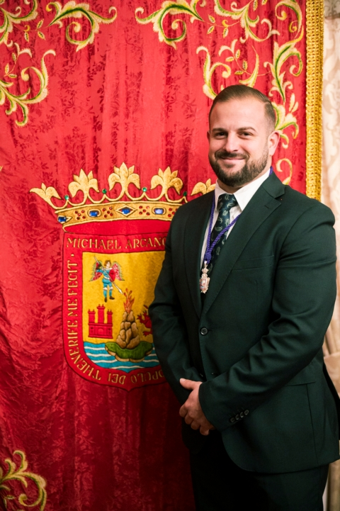](https://www.aytolalaguna.es/ayuntamiento/corporacion-municipal-y-grupos-politicos/Moises-Afonso-Leon/)

[**Moisés Afonso León**](https://www.aytolalaguna.es/ayuntamiento/corporacion-municipal-y-grupos-politicos/Moises-Afonso-Leon/)

Concejal Coalición Canaria

• [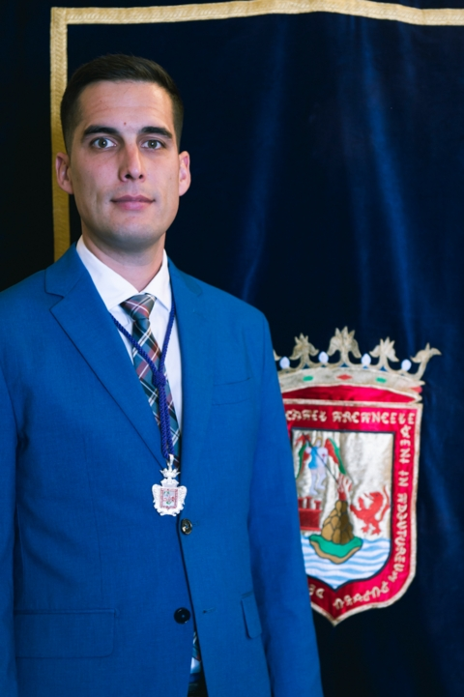](https://www.aytolalaguna.es/ayuntamiento/corporacion-municipal-y-grupos-politicos/Juan-Antonio-Molina-Cruz/)

[**Juan Antonio Molina Cruz**](https://www.aytolalaguna.es/ayuntamiento/corporacion-municipal-y-grupos-politicos/Juan-Antonio-Molina-Cruz/)

Concejal Partido Popular - Portavoz Partido Popular

• [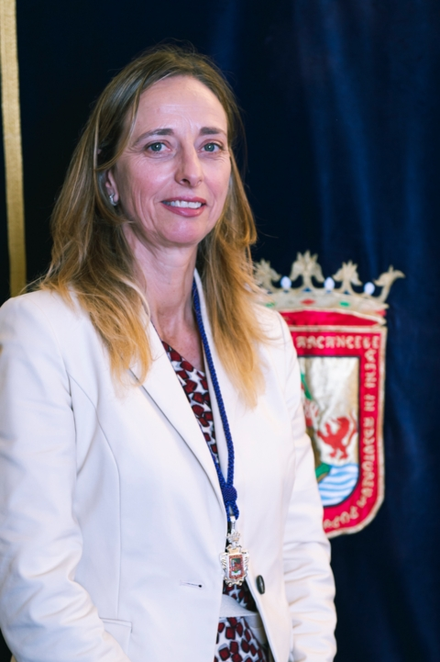](https://www.aytolalaguna.es/ayuntamiento/corporacion-municipal-y-grupos-politicos/Eva-Maria-Cologan-Ruiz-Benitez-de-Lugo/)

[**Eva María Cólogan Ruiz Benítez de Lugo**](https://www.aytolalaguna.es/ayuntamiento/corporacion-municipal-y-grupos-politicos/Eva-Maria-Cologan-Ruiz-Benitez-de-Lugo/)

Concejala Partido Popular - Presidencia de la Comisión Especial de Convivencia

• [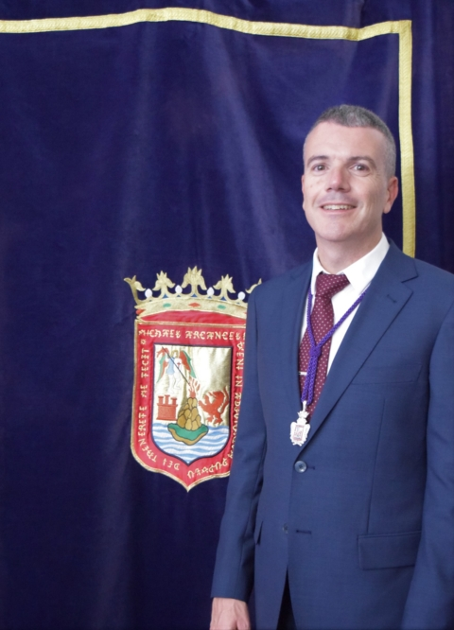](https://www.aytolalaguna.es/ayuntamiento/corporacion-municipal-y-grupos-politicos/Moises-Dominguez-Llanos/)

[**Moisés Domínguez Llanos**](https://www.aytolalaguna.es/ayuntamiento/corporacion-municipal-y-grupos-politicos/Moises-Dominguez-Llanos/)

Concejal Partido Popular

• [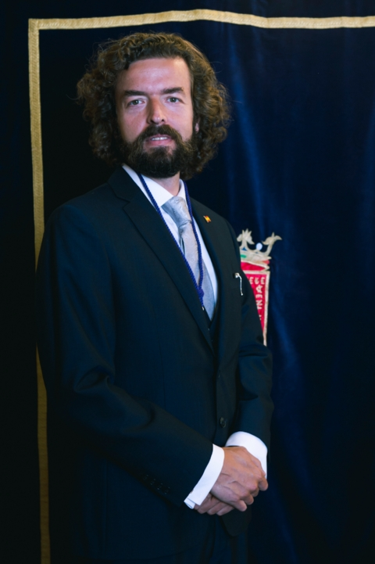](https://www.aytolalaguna.es/ayuntamiento/corporacion-municipal-y-grupos-politicos/Manuel-Alejandro-Rodriguez-Pardo/)

[**Manuel Alejandro Rodríguez Pardo**](https://www.aytolalaguna.es/ayuntamiento/corporacion-municipal-y-grupos-politicos/Manuel-Alejandro-Rodriguez-Pardo/)

Concejal de Vox - Presidencia de la Comisión Especial de Transparencia, Información y Buen Gobierno

• [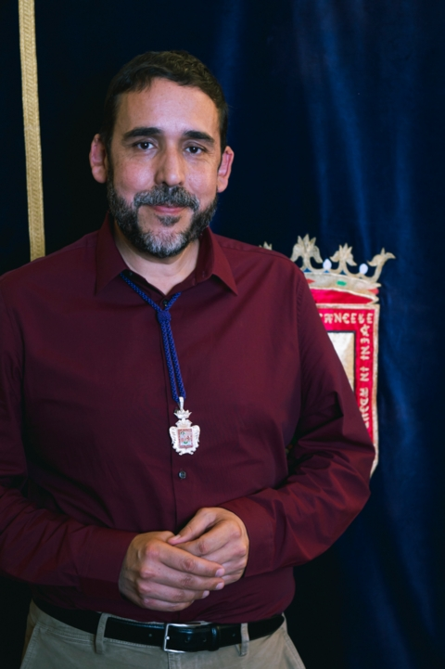](https://www.aytolalaguna.es/ayuntamiento/corporacion-municipal-y-grupos-politicos/Rubens-Ascanio-Gomez/)

[**Rubens Ascanio Gómez**](https://www.aytolalaguna.es/ayuntamiento/corporacion-municipal-y-grupos-politicos/Rubens-Ascanio-Gomez/)

Concejal Unidas se puede

• [](https://www.aytolalaguna.es/ayuntamiento/corporacion-municipal-y-grupos-politicos/Idaira-Afonso-de-Martin/)

[**Idaira Afonso de Martín**](https://www.aytolalaguna.es/ayuntamiento/corporacion-municipal-y-grupos-politicos/Idaira-Afonso-de-Martin/)

Concejala Unidas se puede

• [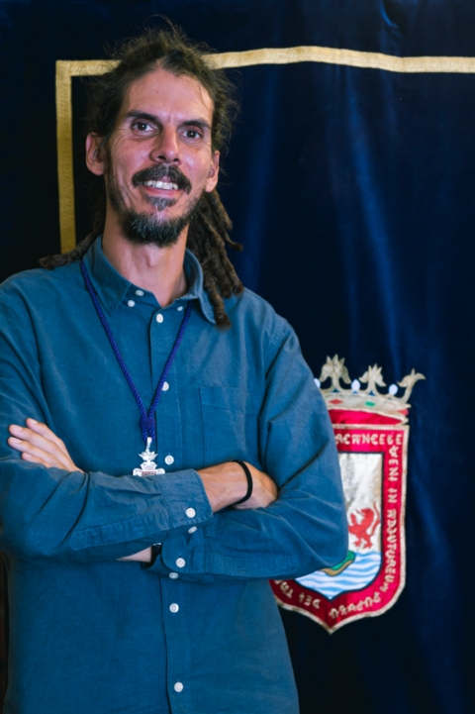](https://www.aytolalaguna.es/ayuntamiento/corporacion-municipal-y-grupos-politicos/Alberto-Rodriguez-Rodriguez/)

[**Alberto Rodríguez Rodríguez**](https://www.aytolalaguna.es/ayuntamiento/corporacion-municipal-y-grupos-politicos/Alberto-Rodriguez-Rodriguez/)

Concejal Drago Verdes Canarias

• [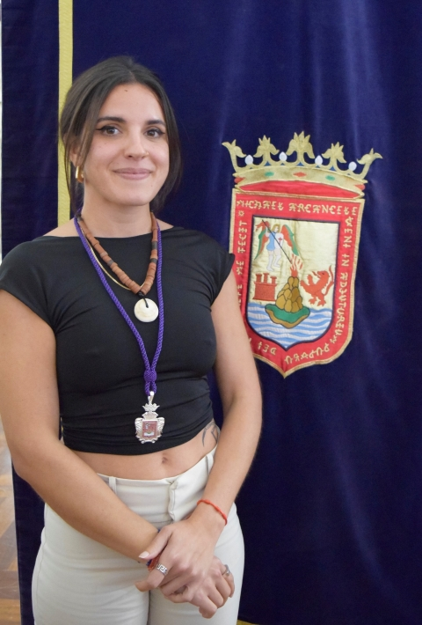](https://www.aytolalaguna.es/ayuntamiento/corporacion-municipal-y-grupos-politicos/Carmen-Pena-Curbelo/)

[**Carmen Peña Curbelo**](https://www.aytolalaguna.es/ayuntamiento/corporacion-municipal-y-grupos-politicos/Carmen-Pena-Curbelo/)

Concejal Drago Verdes Canarias

• [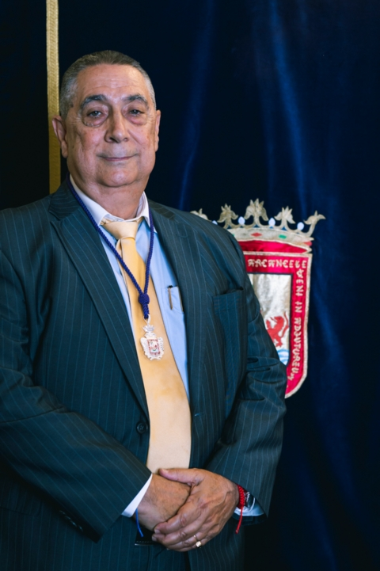](https://www.aytolalaguna.es/ayuntamiento/corporacion-municipal-y-grupos-politicos/Jose-Manuel-Brito-Cabrera/)

[**José Manuel Brito Cabrera**](https://www.aytolalaguna.es/ayuntamiento/corporacion-municipal-y-grupos-politicos/Jose-Manuel-Brito-Cabrera/)

Concejal No Adscrito